ΦΥΛΛΟ ΕΡΓΑΣΙΑΣ

Δραστηριότητα 1η : «Το απλό ηλεκτρικό κύκλωμα»
Μετά το πέρας της δραστηριότητας αυτής θα είστε ικανοί να:
- σχεδιάζετε σωστά ένα απλό κύκλωμα με λαμπτήρα (φακό), όταν σας δίνονται μπαταρία, διακόπτης, λαμπτήρας και αγωγοί.
- αναφέρετε πώς συμπεριφέρεται το ηλεκτρικό ρεύμα στο ανοιχτό και κλειστό κύκλωμα, ελέγχοντάς το πειραματικά με αμπερόμετρο.

Βασικές γνώσεις
Είναι γνωστό ότι :
- Απλό ηλεκτρικό κύκλωμα είναι ένα σύνολο από αγωγούς (καλωδιώσεις) και εξαρτήματα (μπαταρία, αντιστάτης) που δημιουργούν κλειστή διαδρομή μεταξύ των πόλων μιας πηγής (μπαταρίας) και επιτρέπουν τη ροή ηλεκτρικού ρεύματος.
- Αντιστάτης είναι ο καταναλωτής που διατηρεί σταθερή την ηλεκτρική του αντίσταση.
- Η ιδιότητα ενός υλικού να περιορίζει την ροή του ηλεκτρικού ρεύματος από μέσα του εκφράζεται από την ηλεκτρική αντίσταση και μετράται σε Ohm (σύμβολο Ω) με το ωμόμετρο.
- Η ικανότητα μιας μπαταρίας να παρέχει ηλεκτρικό ρεύμα σε ένα κύκλωμα εκφράζεται από την τάση της ή διαφορά δυναμικού των πόλων της που μετριέται σε Volt (σύμβολο V) με το όργανο που λέγεται βόλτόμετρο και συνδέεται πάντα παράλληλα.
- Η ένταση του ηλεκτρικού ρεύματος I (A) είναι το φορτίο q (Cb) που διέρχεται από μια διατομή του αγωγού στη μονάδα του χρόνου t (sec) , κατά την κίνηση των ηλεκτρονίων από τον αρνητικό πόλο της μπαταρίας μέσω του εξωτερικού κυκλώματος προς τον θετικό. Η ένταση του ρεύματος μετριέται σε Ampere (σύμβολο Α) με το όργανο που λέγεται αμπερόμετρο και συνδέεται πάντα σε σειρά στο κύκλωμα.

Εκτέλεση πειράματος
Η πειραματική διαδικασία πρόκειται να γίνει χρησιμοποιώντας εικονικό εργαστήριο, μέσω της πλατφόρμας του Tinkercad Circuits.

Τα απαραίτητα εξαρτήματα για τη δημιουργία του κυκλώματος στο Tinkercad Circuits είναι:
- Λαμπτήρας (Lightbulb)
- Αγωγοί σύνδεσης των εξαρτημάτων
- Πολύμετρο (multimeter)
- Μπαταρίες 1,5 V
- Διακόπτης on-off (slideswitch)

Σχεδιασμός πειράματος
- Ανοίξτε τη σελίδα του https://www.tinkercad.com/circuits
- Επιλέξτε με αριστερό κλικ την επιλογή «Launch Tinkercad Circuits»
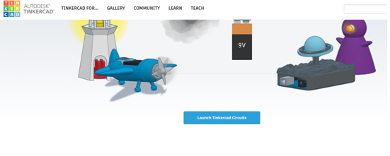
Εικόνα 1
- Εισάγετε το όνομα χρήστη και τον κωδικό σας.
- Από την αριστερή στήλη επιλέξτε το Circuits.
- Δημιουργήστε ένα νέο κύκλωμα κάνοντας κλικ στο Create new Circuit.
- Με τη βοήθεια των υλικών και των οργάνων της εφαρμογής πραγματοποιήστε το παρακάτω κύκλωμα (Εικόνα 2) ενός ηλεκτρικού φακού το οποίο αποτελείται από μία μπαταρία, ένα διακόπτη και ένα λαμπτήρα.
- Χρησιμοποιήστε τη βιβλιοθήκη Instruments - όργανα και συνδέστε πριν από κάθε λαμπτήρα ένα πολύμετρο, που θα το ρυθμίσετε σε λειτουργία αμπερομέτρου. Το αμπερόμετρο θα μετράει την ένταση του ηλεκτρικού ρεύματος που περνάει από όλα τα στοιχεία του κυκλώματος.
Υπόθεση 1η: Όταν τα άκρα της ηλεκτρικής πηγής συνδεθούν σε κλειστή αγώγιμη διαδρομή (κλειστό κύκλωμα), τότε στο κύκλωμα κυκλοφορεί ηλεκτρικό ρεύμα και ο λαμπτήρας που έχω συνδέσει, ανάβει.

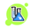 Πείραμα 1
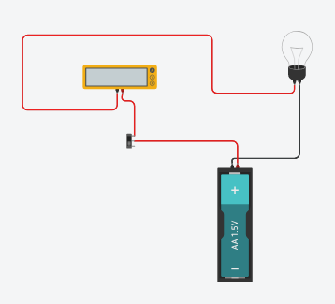
Εικόνα 2
- Ξεκινήστε τη προσομοίωση του κυκλώματος επιλέγοντας το πλήκτρο Start Simulation και κλείστε το διακόπτη του κυκλώματος.

- Τι παρατηρείτε στην ένδειξη του αμπερομέτρου και στον λαμπτήρα όταν κλείνω τον διακόπτη του κυκλώματος; Έχω κλειστό ή ανοικτό κύκλωμα;
- Eπαληθεύεται η 1^{η} υπόθεση;
______________________________________________________________________________________________________________________________________________________________________________________________________________

Υπόθεση 2η: Όταν τα άκρα της ηλεκτρικής πηγής συνδεθούν σε μη κλειστή αγώγιμη διαδρομή (ανοικτό κύκλωμα), τότε στο κύκλωμα δεν κυκλοφορεί ηλεκτρικό ρεύμα.

Πείραμα 2α
- Ανοίξτε το διακόπτη στο παραπάνω κύκλωμα.

- Τι παρατηρείτε ότι συμβαίνει στην ένδειξη του αμπερομέτρου όταν ανοίγω τον διακόπτη; Έχω ανοικτό ή κλειστό κύκλωμα;
- Eπαληθεύεται η 2^{η} υπόθεση;
_______________________________________________________________________________________________________________________________________________________________________________________________________________

- Διακόψτε τη λειτουργία του κυκλώματος επιλέγοντας το πλήκτρο Stop Simulation και ανοίξτε τον διακόπτη του κυκλώματος.

Πείραμα 2β
- Αφαιρέστε τον αγωγό που συνδέει τον λαμπτήρα και τον αρνητικό πόλο της πηγής, όπως φαίνεται παρακάτω.

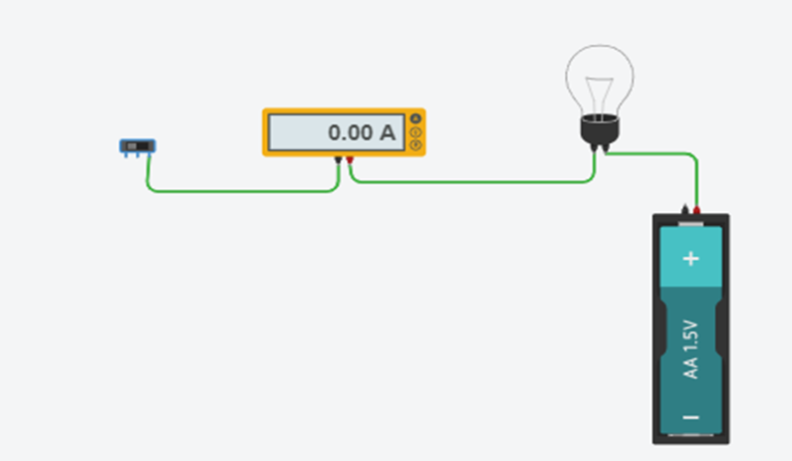

Εικόνα 3

- Ξεκινήστε τη προσομοίωση του κυκλώματος επιλέγοντας το πλήκτρο Start Simulation και κλείστε το διακόπτη του κυκλώματος.

- Τι παρατηρείτε ότι συμβαίνει στην ένδειξη του αμπερομέτρου και στον λαμπτήρα; Έχουμε ανοικτό ή κλειστό κύκλωμα;
- Επαληθεύεται η 2η υπόθεση;
_______________________________________________________________________________________________________________________________________________________________________________________________________________

